华南理工大学
《高性能与云计算》课程实验报告
实验题目： MPI编程
姓名： 何宇航 学号： 201830170110
班级： 18计科(2)班 组别：
合作者：
指导教师：
实验概述
【实验目的及要求】
实验目的
本实验的目的是通过练习掌握分布存储并行编程的知识和技巧。
λ 了解并行算法的设计方法
λ 掌握 MPI 并行程序编写的基本步骤 λ 掌握 MPI 编程环境和工具的使用
λ 了解 MPI 程序调试和调优的技巧
2．实验要求
λ 独立完成实验内容；
λ 实验报告；（简单要求如下）
1) 并行算法的设计思想
2) 程序设计及实现
3) 回答实验中提出的问题；
4) 结果分析； λ 随实验报告，附代码、程序说明以及运行结果。
【实验环境】
操作系统：Windows XP
实验内容
【实验过程】

报告书地址

https://www.wolai.com/tQaHxSj8muXHNXHxZnL28S?theme=dark

程序设计
实现并行矩阵乘法，说明原串行算法的原理以及并行化的方法。

问题描述：
输入：随机初始化矩阵a，矩阵b，其中矩阵a是a_ra_c，其中矩阵b是b_rb_c
输出：并行计算矩阵c=ab,串行计算矩阵d=ab
注：
- 为了简化，以下实验中矩阵都是方块矩阵(n*n)
- 矩阵a和矩阵b都按照行扁平化为数列

串行算法设计
串行的矩阵乘法比较简单，是逐个遍历对应d矩阵元素的乘法累加计算，复杂度是O(N3)O(N^3)O(N​3​​)

串行算法实现
//CPU矩阵乘法，存入矩阵d
for (int i = 0; i < n; i++)
{
for (int j = 0; j < n; j++)
{
double t = 0;
for (int k = 0; k < n; k++)
{
t += a[i * n + k] * b[k * n + j];
}
d[i * n + j] = t;
}
}

并行算法设计
MPI并行算法设计采用主从式的设计，即0号进程将问题生成，使用 MPI_Scatter划分，MPI_Scatter(void* send_data,int send_count,MPI_Datatype send_datatype,void* recv_data,int recv_count,MPI_Datatype recv_datatype,int root,MPI_Comm communicator)，第二个和第三个参数，send_count 和 send_datatype 分别描述了发送给每个进程的数据数量和数据类型，实验以带状划分的形式，每个进程计算bloce_size * p间距数目的数据，对矩阵A进行划分，即每个进程完成一部分元素的求和。然后使用MPI的函数MPI_Bcast将矩阵B广播给各个进程，每个进程计算结果矩阵里面的对应元素可能几乎要用到B里面的所有元素。
在每个进程中调用矩阵运算的函数，最后使用MPI_Barrier(MPI_COMM_WORLD);实现进程同步，并使用MPI_Gather收集进程的结果，发回给主进程。由于矩阵规模和进程数数目除不尽可能会有遗留的元素没有运算，故最后在主进程中处理最后遗留部分。
为了验证正确性，主进程再使用串行算法并计算，与并行算法进行比较。
并行化算法的思路大致就是PCMA的设计思路，将问题划分，然后再每个子问题里面用串行的算法思路，最后将子问题归总，具体见上述。
int m = atoi(argv[1]);
int p = atoi(argv[2]);
int n = atoi(argv[3]);

int* A =NULL, * B = NULL, * C =NULL ,*D =NULL;
int* blockA = NULL, * blockB = NULL;

int myrank, numprocs;

MPI_Status status;
//并行计时开始

MPI_Init(&argc, &argv); // 并行开始
//得到所有可以工作的进程数量
MPI_Comm_size(MPI_COMM_WORLD, &numprocs);
// 得到当前进程的秩
MPI_Comm_rank(MPI_COMM_WORLD, &myrank);
// 得到进程的名字
char processor_name[MPI_MAX_PROCESSOR_NAME];
int name_len;
MPI_Get_processor_name(processor_name, &name_len);

printf("Msg from processor %s, rank %d out of %d processors\n",
processor_name, myrank, numprocs);
int bloce_size = m / numprocs;

blockA = new int[bloce_size * p];
B = new int[p * n];
blockB = new int[bloce_size * n];
clock_t p_start, p_end;
if (myrank == 0) {
p_start = clock();

A = new int[m * p];
C = new int[m * n];
D = new int[m * n];

initMat(A, m, p);
initMat(B, p, n);
cout << "data generation done! \n";
}

MPI_Barrier(MPI_COMM_WORLD);

/* step 1: 数据分配 */
//https://mpitutorial.com/tutorials/mpi-broadcast-and-collective-communication/zh_cn/
//当根节点(在我们的例子是节点0)调用 MPI_Bcast 函数的时候，data 变量里的值会被发送到其他的节点上。
//当其他的节点调用 MPI_Bcast 的时候，data 变量会被赋值成从根节点接受到的数据。
//https://mpitutorial.com/tutorials/mpi-scatter-gather-and-allgather/zh_cn/
MPI_Scatter(A, bloce_size * p, MPI_INT, blockA, bloce_size * p, MPI_INT, 0, MPI_COMM_WORLD);
MPI_Bcast(B, p * n, MPI_INT, 0, MPI_COMM_WORLD);

/* step 2: 并行计算C的各个分块 */
matMultiplyBlock(blockA, B, blockB, bloce_size, p, n);

MPI_Barrier(MPI_COMM_WORLD);

/* step 3: 汇总结果 */
MPI_Gather(blockB, bloce_size * n, MPI_INT, C, bloce_size * n, MPI_INT, 0, MPI_COMM_WORLD);

/* step 3-1: 解决历史遗留问题（多余的分块） */
int remainRowsStartId = bloce_size * numprocs;
if (myrank == 0 && remainRowsStartId < m) {
int remainRows = m - remainRowsStartId;
matMultiplyBlock(A + remainRowsStartId * p, B, C + remainRowsStartId * n, remainRows, p, n);
}

MPI_Finalize(); // 并行结束

算法结果和正确性
C:\Users\DeLL\Desktop\mpi\mpi_1\x64\Debug>mpiexec -n 8 mpi_1.exe 100 100 100
Msg from processor HYH-DELL, rank 4 out of 8 processors
Msg from processor HYH-DELL, rank 6 out of 8 processors
Msg from processor HYH-DELL, rank 2 out of 8 processors
Msg from processor HYH-DELL, rank 1 out of 8 processors
Msg from processor HYH-DELL, rank 3 out of 8 processors
Msg from processor HYH-DELL, rank 7 out of 8 processors
Msg from processor HYH-DELL, rank 5 out of 8 processors
Msg from processor HYH-DELL, rank 0 out of 8 processors
data generation done!
Parallel final sum = 19836659
Parallel Computation costs : 5
Parallel final sum = 19836659
Serial Computation costs : 3

程序调优

自动生成不同大小的矩阵或数据，多次运行程序，记录在不同矩阵大小或数据长度下的运行时间。
C:\Users\DeLL\Desktop\mpi\mpi_1\x64\Debug>mpiexec -n 8 mpi_1.exe 1000 1000 1000
Parallel final sum = -1207521766
Parallel Computation costs : 1130
Msg from processor HYH-DELL, rank 4 out of 8 processors
Parallel final sum = -1207521766
Serial Computation costs : 2923

C:\Users\DeLL\Desktop\mpi\mpi_1\x64\Debug>mpiexec -n 8 mpi_1.exe 128 128 128
Parallel final sum = 41842106
Parallel Computation costs : 5
Parallel final sum = 41842106
Serial Computation costs : 8

C:\Users\DeLL\Desktop\mpi\mpi_1\x64\Debug>mpiexec -n 8 mpi_1.exe 256 256 256
Parallel final sum = 340251860
Parallel Computation costs : 23
Parallel final sum = 340251860
Serial Computation costs : 49

C:\Users\DeLL\Desktop\mpi\mpi_1\x64\Debug>mpiexec -n 8 mpi_1.exe 512 512 512 512
Parallel final sum = -1573134942
Parallel Computation costs : 170
Msg from processor HYH-DELL, rank 6 out of 8 processors
Parallel final sum = -1573134942
Serial Computation costs : 507

C:\Users\DeLL\Desktop\mpi\mpi_1\x64\Debug>mpiexec -n 8 mpi_1.exe 1024 1024 1024
Parallel final sum = 296149852
Parallel Computation costs : 1850
Msg from processor HYH-DELL, rank 7 out of 8 processors
Parallel final sum = 296149852
Serial Computation costs : 4256

C:\Users\DeLL\Desktop\mpi\mpi_1\x64\Debug>mpiexec -n 8 mpi_1.exe 2048 2048 2048
Parallel final sum = -2046896662
Parallel Computation costs : 42442
Parallel final sum = -2046896662
Serial Computation costs : 129123

C:\Users\DeLL\Desktop\mpi\mpi_1\x64\Debug>mpiexec -n 8 mpi_1.exe 3072 3072 3072
Parallel final sum = -1401920710
Parallel Computation costs : 155768
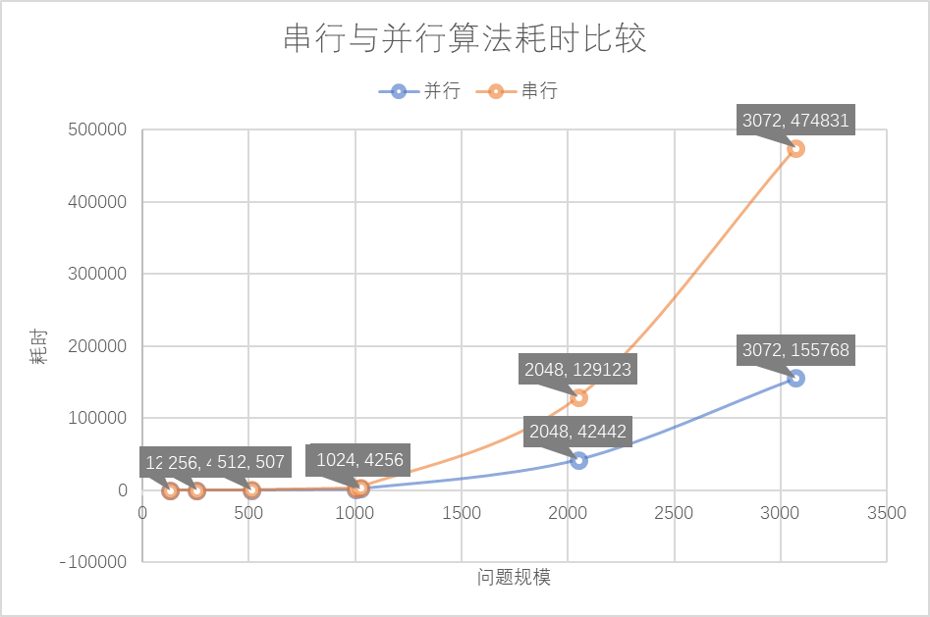

设置环境变量调整处理器数目，并得出相应的性能曲线。
计算再2048*2048问题规模下不同数目进程的运行结果：
C:\Users\DeLL\Desktop\mpi\mpi_1\x64\Debug>mpiexec -n 4 mpi_1.exe 2048 2048 2048
Parallel final sum = -2046896662
Parallel Computation costs : 56174

C:\Users\DeLL\Desktop\mpi\mpi_1\x64\Debug>mpiexec -n 5 mpi_1.exe 2048 2048 2048
Parallel final sum = -2046896662
Parallel Computation costs : 52918

C:\Users\DeLL\Desktop\mpi\mpi_1\x64\Debug>mpiexec -n 6 mpi_1.exe 2048 2048 2048
Parallel final sum = -2046896662
Parallel Computation costs : 47873

C:\Users\DeLL\Desktop\mpi\mpi_1\x64\Debug>mpiexec -n 7 mpi_1.exe 2048 2048 2048
Parallel final sum = -2046896662
Parallel Computation costs : 47227

C:\Users\DeLL\Desktop\mpi\mpi_1\x64\Debug>mpiexec -n 8 mpi_1.exe 2048 2048 2048
Parallel final sum = -2046896662
Parallel Computation costs : 44709

C:\Users\DeLL\Desktop\mpi\mpi_1\x64\Debug>mpiexec -n 9 mpi_1.exe 2048 2048 2048
Parallel final sum = -2046896662
Parallel Computation costs : 48992

C:\Users\DeLL\Desktop\mpi\mpi_1\x64\Debug>mpiexec -n 10 mpi_1.exe 2048 2048 2048
Parallel final sum = -2046896662
Parallel Computation costs : 48202

C:\Users\DeLL\Desktop\mpi\mpi_1\x64\Debug>mpiexec -n 11 mpi_1.exe 2048 2048 2048
Parallel final sum = -2046896662
Parallel Computation costs : 45735

C:\Users\DeLL\Desktop\mpi\mpi_1\x64\Debug>mpiexec -n 12 mpi_1.exe 2048 2048 2048
Parallel final sum = -2046896662
Parallel Computation costs : 45452

C:\Users\DeLL\Desktop\mpi\mpi_1\x64\Debug>mpiexec -n 13 mpi_1.exe 2048 2048 2048
Parallel final sum = -2046896662
Parallel Computation costs : 46038

C:\Users\DeLL\Desktop\mpi\mpi_1\x64\Debug>mpiexec -n 14 mpi_1.exe 2048 2048 2048
Parallel final sum = -2046896662
Parallel Computation costs : 49542

C:\Users\DeLL\Desktop\mpi\mpi_1\x64\Debug>mpiexec -n 15 mpi_1.exe 2048 2048 2048
Parallel final sum = -2046896662
Parallel Computation costs : 46147

C:\Users\DeLL\Desktop\mpi\mpi_1\x64\Debug>mpiexec -n 16 mpi_1.exe 2048 2048 2048
Parallel final sum = -2046896662
Parallel Computation costs : 44934

C:\Users\DeLL\Desktop\mpi\mpi_1\x64\Debug>mpiexec -n 17 mpi_1.exe 2048 2048 2048
Parallel final sum = -2046896662
Parallel Computation costs : 46015

C:\Users\DeLL\Desktop\mpi\mpi_1\x64\Debug>mpiexec -n 18 mpi_1.exe 2048 2048 2048
Parallel final sum = -2046896662
Parallel Computation costs : 46591
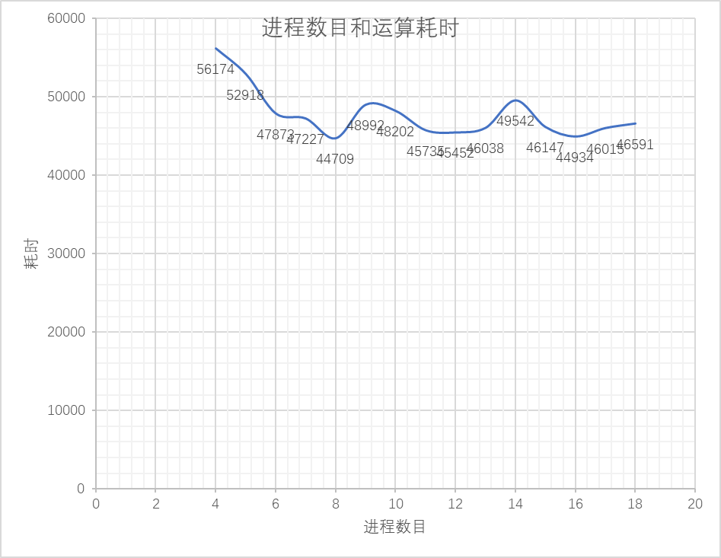
从上述实验结果来看，在进程数目8之前随着进程数目的增加，耗时减小，8为负载均衡最好的点；随后随着进程数目变多，通信的开销增大，同时由于操作系统分时调度等其他原因，耗时会有波动，可以得到的结论是，进程越多，并行度越高，在8个进程时候效果最好，之后随着通信开销过大，并行效果变差。

找出耗时最大的部分，并进行优化；针对改进进行性能比较。（可选）
耗时最大的部分是在较少进程下进行计算的过程，或者在进程较多情况下通信的过程，通过调整负载均衡，也就是调整进程数，可以优化，但是如果进程数过多，会使通信过程开销过大，得不偿失。可见“设置环境变量调整处理器数目，并得出相应的性能曲线”部分

小结

总结

说明程序中所采取的并行化方式，并给出算法的详细说明。
并行化算法的思路大致就是PCMA的设计思路，将问题划分，然后再每个子问题里面用串行的算法思路，最后将子问题归总，具体见上述。

说明如何解决 MPI 的通信以及负载均衡问题。
本实验使用主从式设计并行算法，问题再主进程中使用Scatter划分问题规模，然后使用Bcast将子问题分配给从进程，从进程计算之后，进程调用Gather将子问题规约处理。故MPI的通信使用广播B矩阵，划分通信A矩阵的方式完成，开销有冗余且较大。负载均衡指将负载（工作任务）进行平衡、分摊到多个操作单元上进行运行，本实验是主从式的平均负载，假设各个进程处理效率一样，进程数目越多，各个进程负载越小。

谈谈对 MPI 并行编程的一些认识、说明 OpenMP 或 CUDA 编程的差异。

OpenMP
OpenMP提供的这种对于并行描述的高层抽象降低了并行编程的难度和复杂度，这样程序员可以把更多的精力投入到并行算法本身，而非其具体实现细节。对基于数据分集的多线程程序设计，OpenMP是一个很好的选择。同时，使用OpenMP也提供了更强的灵活性，可以较容易的适应不同的并行系统配置。线程粒度和负载平衡等是传统多线程程序设计中的难题，但在OpenMP中，OpenMP库从程序员手中接管了这两方面的部分工作，提高程序员们的开发效率。
但是，作为高层抽象，OpenMP并不适合需要复杂的线程间同步和互斥的场合。OpenMP的另一个缺点是不能在非共享内存系统(如计算机集群)上使用。在这样的系统上，MPI使用较多。
在编写使用OpenMP的程序时，则需要先include OpenMP的头文件：omp.h。而要将 for 回圈平行化处理，该怎么做呢？非常简单，只要在前面加上一行#pragma omp parallel for就够了

MPI
1、MPI是一个库，而不是一门语言。可以把FORTRAN+MPI或C+MPI看作是一种在原来串行语言基础之上扩展后得到的，并行语言MPI库可以被FORTRAN77/C/Fortran90/C++调用，从语法上说，它遵守所有对库函数/过程的调用规则，和一般的函数/过程没有什么区别；
2、MPI是一种标准或规范的代表，而不特指某一个对它的具体实现，迄今为止，所有的并行计算机制造商都提供对MPI的支持，可以在网上免费得到MPI在不同并行计算机上的实现，一个正确的MPI程序可以不加修改地在所有的并行机上运行；
3、MPI是一种消息传递编程模型，并成为这种编程模型的代表。事实上，标准MPI虽然很庞大，但是它的最终目的是服务于进程间通信这一目标的；

CUDA
从CUDA体系结构的组成来说，包含了三个部分：开发库、运行期环境和驱动。
运行期环境提供了应用开发接口和运行期组件，包括基本数据类型的定义和各类计算、类型转换、内存管理、设备访问和执行调度等函数。基于CUDA开发的程序代码在实际执行中分为两种，一种是运行在CPU上的宿主代码（Host Code），一种是运行在GPU上的设备代码（Device Code）。不同类型的代码由于其运行的物理位置不同，能够访问到的资源不同，因此对应的运行期组件也分为公共组件、宿主组件和设备组件三个部分，基本上囊括了所有在GPGPU开发中所需要的功能和能够使用到的资源接口，开发人员可以通过运行期环境的编程接口实现各种类型的计算。

在实验中遇到的问题以及解决方法等。
在C++中使用MPI的时候，对MPI的一些库函数不是很了解，一开始使用自己编程的方式是实现问题的划分，但是这样难免会出错而且在把子问题规约到主进程的时候也比较困难，对MPI进程底层通信的方式不了解。最后通过查阅书籍和资料，了解到MPI的一些函数，于是很多问题就迎刃而解了，我只需要注意把每个子进程中的计算过程编程。

与其他同学（或本人）实现的相同算法的 MapReduce 并行实验结果进行对比和分

析。（可选）

指导教师评语及成绩
评语：

成绩： 指导教师签名：
批阅日期：

